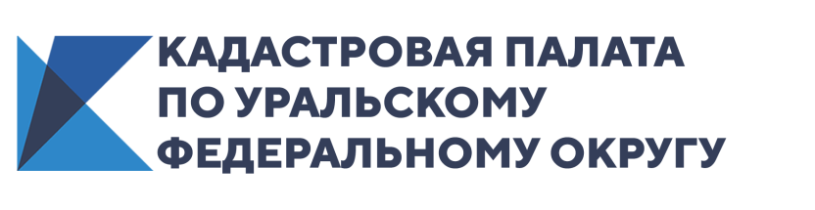

Федеральная кадастровая палата призывает избегать услуг сайтов-двойников
В связи со сложившейся ситуацией в стране в период самоизоляции вырос спрос на онлайн-услуги, которые можно получить дистанционно. Этим воспользовались и так называемые сайты-двойники, копирующие сайты Федеральной кадастровой палаты и Росреестра. Они активно предлагают онлайн-услуги по предоставлению сведений из Единого государственного реестра недвижимости (ЕГРН). Однако на деле эти услуги нередко оказываются мошенническими.
Достаточно часто в интернете можно встретить сайты-двойники Федеральной кадастровой палаты и Росреестра, предлагающие оказать учетно-регистрационные услуги и предоставить сведения из ЕГРН. Нередко они заявляют о своих полномочиях действовать от лица ведомств и имеют схожие с их официальными сайтами символику и названия. Обращаем внимание, что только сайты kadastr.ru и rosreestr.ru являются единственными официальными сайтами Кадастровой палаты и Росреестра и только на этих сайтах можно получить достоверную и актуальную информацию о недвижимости. Уполномоченных представителей и посредников эти государственные структуры не имеют. Схожие по названию сайты с припиской online, удвоенными согласными и прочими путающими граждан элементами не имеют никакого отношения к официальному предоставлению сведений из госреестра.
Выписки сведений, которые граждане заказывают на сайтах-двойниках, являются, во-первых, неофициальными, во-вторых, недостоверными. Люди, обратившиеся к таким сайтам и оплатившие «услугу» (в большинстве случаев – переплатив за нее), в итоге либо вовсе не получают необходимую информацию, либо им направляются ложные сведения. Более того, на сайтах подобного рода существуют предложения о покупке сведений, которые Кадастровая палата предоставляет бесплатно (например, о кадастровой стоимости объекта). Таким образом, услуги, которые навязываются сайтами-подделками, являются незаконными и их следует избегать. По понятным причинам ведомства не несут какую-либо ответственность за информацию, полученную гражданами на любых сайтах, кроме rosreestr.ru и kadastr.ru.
Напомним, что сегодня наиболее удобным для желающих получить сведения ЕГРН является официальный онлайн-сервис Федеральной кадастровой палаты.
Предоставляемые данным сервисом в электронном виде сведения о недвижимости так же юридически значимы, как и оформленные на бумаге. Выписки с сервиса Кадастровой палаты заверяются усиленной квалифицированной электронной подписью органа регистрации прав. Сведения предоставляются в течение 5–8 минут.
Также госуслуги Росреестра можно получить в электронном виде с помощью специальных сервисов на официальном сайте ведомства.
Важно! Просим граждан быть бдительнее и осторожнее. Одним из признаков подлинности документа, предоставляемого в электронном виде, является его заверение электронной подписью органа регистрации прав.

